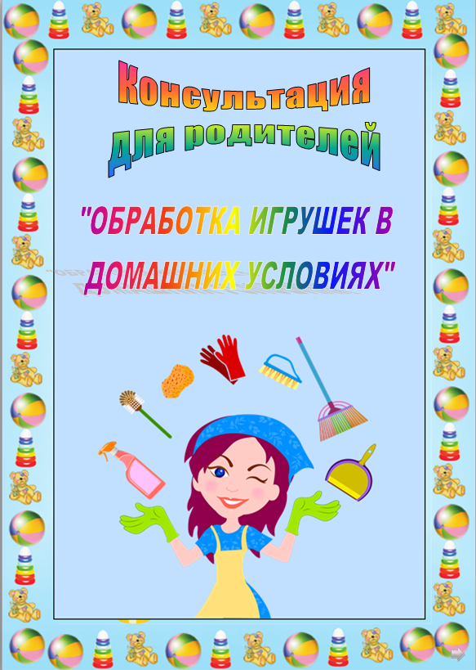

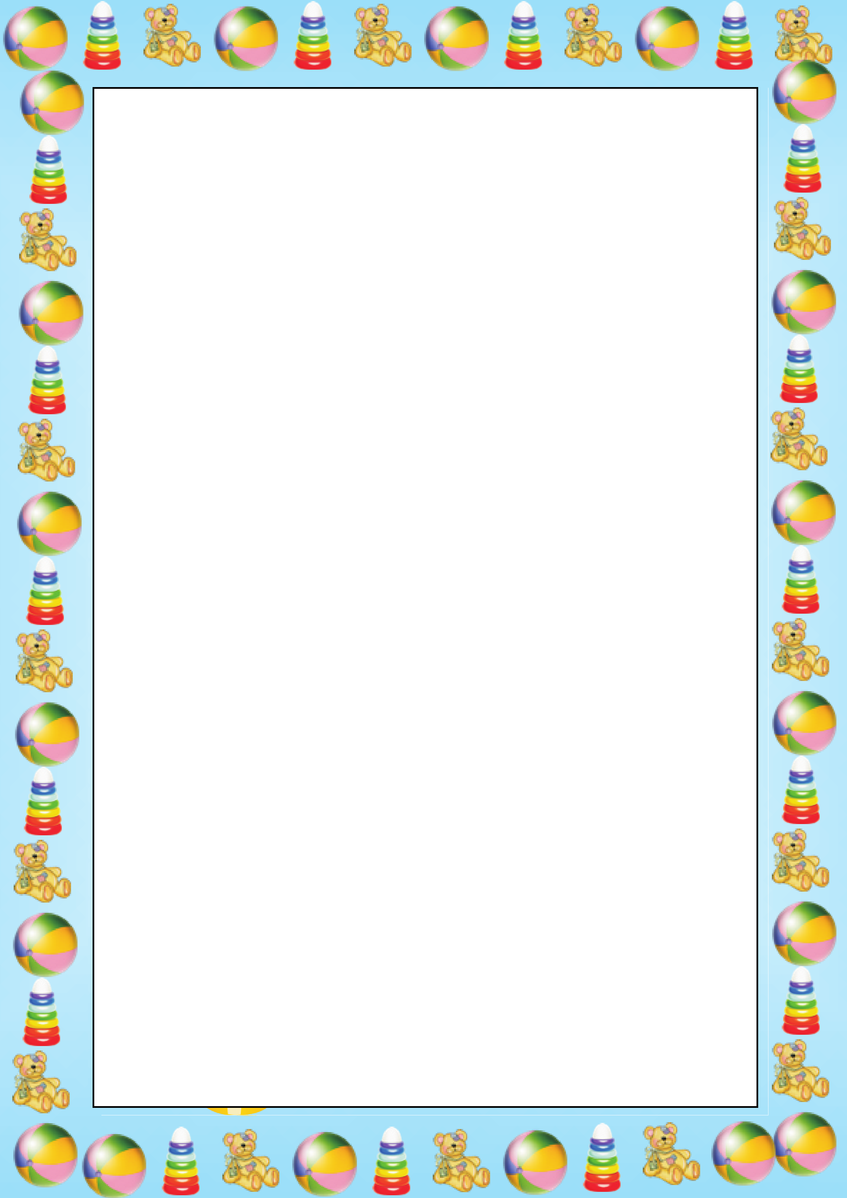

*Здоровые дети - в здоровой семье,*

*Здоровые семьи - в здоровой стране,*

*Здоровые страны - планета здорова,*

*«Здоровье» - какое прекрасное слово!*

*Так пусть на здоровой планете*

*Растут здоровые дети!*

**Чистота - залог детского здоровья. Детские вещи и игрушки нужно обязательно содержать в чистоте. Вы можете снизить риск инфекционных и вирусных заболеваний, обеспечивая чистоту детских вещей и игрушек.**

**Но все ли родители знают, как обрабатывать детские игрушки, с какой периодичностью это делать, какой метод очистки оптимальный? Для избавления от пыли, грязи, болезнетворных бактерий и микробов их нужно постоянно содержать в чистоте, выполнять очистительные мероприятия раз в неделю. Однако стирать или чистить их нужно бережно, чтобы сохранить внешний вид и функционал.**

**Два основных этапа мытья и содержания детских игрушек и вещей в чистоте:**

**1. Мытье: Нужно мыть игрушки и предметы детского пользования с хозяйственным или детским мылом и теплой водой. Это позволяет удалить грязь и множество микробов. Не обязательно использовать антибактериальное мыло или моющее средство. Вполне подойдет и обычное моющее средство.**



**2. Дезинфекция: Для этого необходимо использовать дезинфицирующее средство. Оно справляется с большинством опасных бактерий. Важно мыть поверхности перед дезинфицированием предметов и игрушек, поскольку бактерии могут прятаться в грязи на поверхности. Вы можете сами сделать недорогое, эффективное и безопасное дезинфицирующее средство на основе хлорсодержащего отбеливателя - 1 столовая ложка отбеливателя приблизительно 1 л воды или 1/4 чашки отбеливателя на приблизительно 4 л воды. Надлежащим образом растворенный отбеливатель является нетоксичным и безопасным для использования для дезинфекции детских игрушек и предметов, поскольку хлор испаряется в течение нескольких минут. Вы также можете использовать и другие нетоксичные дезинфицирующие средства. Обязательно соблюдайте все указания по применению и ориентируйтесь лишь на своего ребенка.**

**Проводим глобальную сортировку.**

**Рекомендуется рассортировать игрушки по определенным группам, и уже потом последовательно их мыть. Сортировку лучше производить на бумаге, с той целью, что когда дело дойдет до мытья игрушек, то Вы возьмете лист со списком и отнесете в ванну лишь определенную группу игрушек. При таком подходе удастся не оставить ни одну игрушку без внимания.**



**Примерно получается 10 групп:**

**1. Мозаика, лего, мелкий конструктор, игрушки от киндер-сюрпризов и вся прочая мелочевка.**

**2. Игры и игрушки на батарейках.**

**3. Пластмассовые конструкторы.**

**4. Игровые наборы: аптечка, детская игровая посуда, парикмахерская и т.д.**

**5. Детская железная дорога и автотрек.**

**6. Мягкие игрушки, кукольная одежда.**

**7. Деревянные пазлы и электронные игры.**

**8. Машины из пластмассы и резины.**

**9. Куклы и пупсы.**

**10. Резиновые и пластмассовые игрушки: животные, пистолеты, мячики и т.д.**

**Для каждого вида игрушек существует свой оптимальный метод обработки, который сохранит внешний вид игрушки. Если обрабатывать игрушки по группам каждую неделю, то для Вас это будет не так обременительно и уже через 2 месяца все игрушки будут вымыты.**

**• Мягкие игрушки и кукольная одежда: стирайте их так же, как обычно стираете одежду - в теплой воде с использованием стирального порошка. Многих удивляет такой подход к мягким игрушкам, ведь есть и поющие игрушки. Проверено практикой, что не одному механизму в мягкой игрушке от стирки в стиральной машине ничего не будет. Есть лишь один нюанс: после того как мягкая голосовая игрушка будет постирана в**



**машинке, в процессе сушки она может сама по себе разговаривать и петь. После того как она просохнет все будет как и прежде.**

**• Все электронные игрушки, деревянные пазлы, электронные игры и машины дезинфицируют с помощью дезинфицирующего средства, так как замачивать и мыть под проточной водой такие игрушки нельзя.**

**• Пластмассовые машины и резиновые игрушки можно вымыть под краном с детским или хозяйственным мылом, и также разложить на пеленке или простыне высыхать. Повозиться придется с каждой машинкой и игрушкой, но это всё ради здоровья детей.**

**• Все остальные игрушки можно замачивать в тазике с растворенным в нем хозяйственным мылом. Через час все промываю под проточной водой и выкладываю на пеленку сушить, но опять же стоит обратить внимание на составные части игрушек.**

**Промывать все игрушки и их части надо очень тщательно иначе на игрушках останется белый налет.**

**Обратите внимание, что сушить игрушки надо до полного высыхания, так как если хоть в каком-то закоулке игрушки останется вода, то игрушка начнет неприятно пахнут.**



**Не забываем о чистоте контейнера или корзины.**

**Также не стоит забывать о чистоте корзин, ящиков и контейнеров для игрушек. Пока Вы обрабатывайте игрушки, возьмите обычное дезинфицирующее средство и разведите его как указано на бутылке (для дезинфекции различных поверхностей) и полученным раствором обработайте ящики и игровые контейнеры, но только потом дайте им, как следует высохнуть. Такая обработка для ребенка не вредна, но если есть какая-то реакция на хлор, то лучше просто все вымыть детским или хозяйственным мылом.**

**В условиях современности невозможно обрабатывать игрушки еженедельно, поэтому рекомендуется делать масштабную дезинфекцию игрушек раз в полгода.**

**Как часто нужно обрабатывать детские игрушки и предметы? Нет необходимости обрабатывать детские игрушки и предметы постоянно. Но крайне важно делать это регулярно или в определенных случаях:**

**• Когда Ваш ребенок поправляется после болезни, например, расстройство желудка, вирусная инфекция или простуда.**

**• После игр с другими детьми.**

***Следите за чистотой и порядком в своём доме и тогда слова***

***"Мой дом - моя крепость" будут оправданы!***